Zachęcamy do zapoznania się z informacjami i wskazówkami dotyczącymi Koronawirusa ujętymi
w kilku „grafikach”
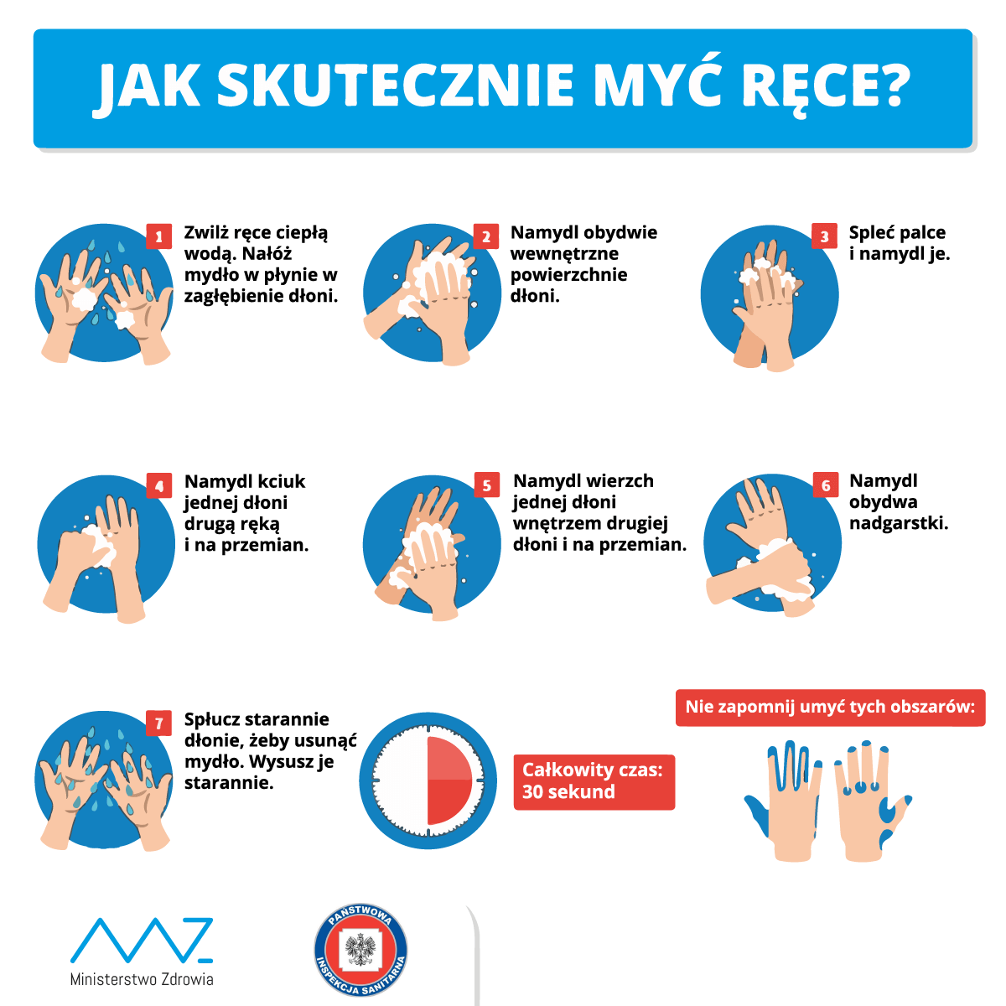
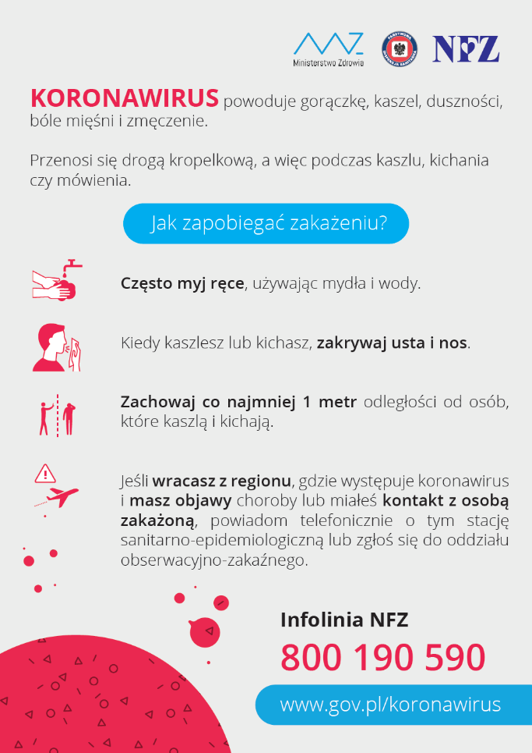

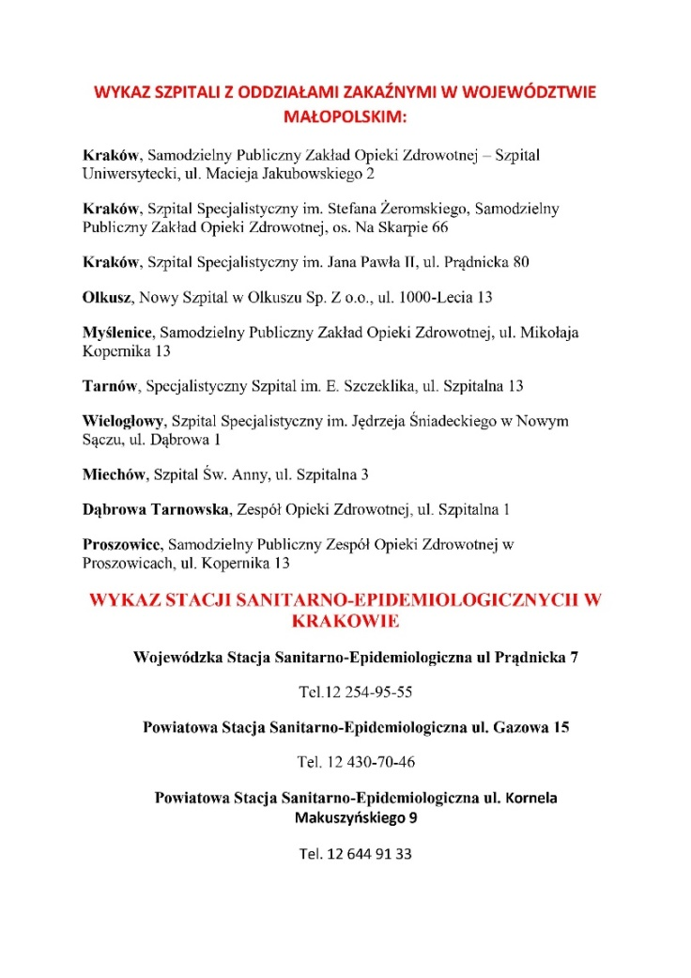
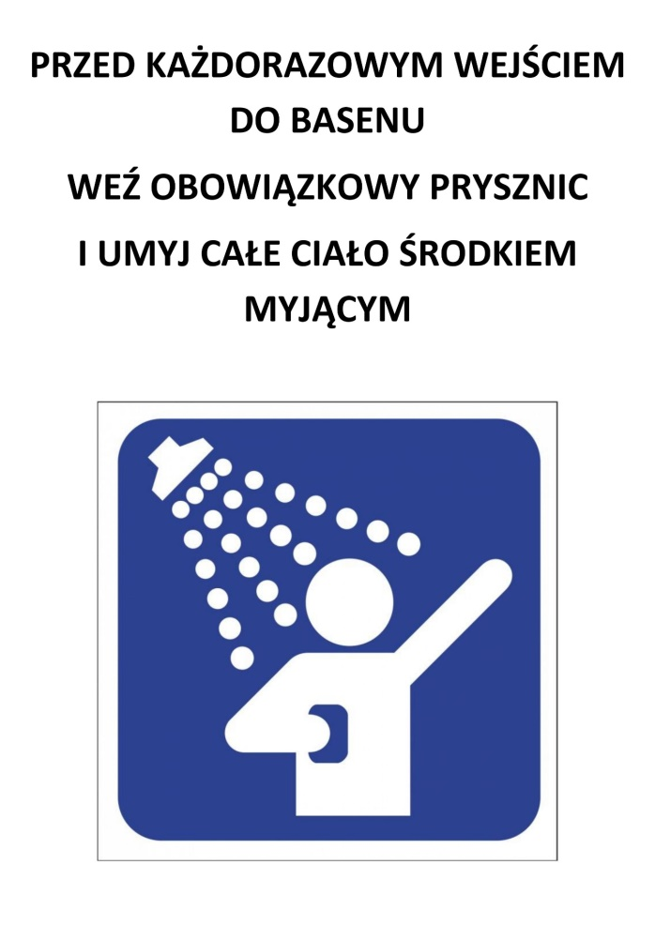

Prosimy również o śledzenie na bieżąco komunikatów na stronie:
https://gis.gov.pl/kategoria/aktualnosci/

